Вступайте в наше сообщество в Telegram
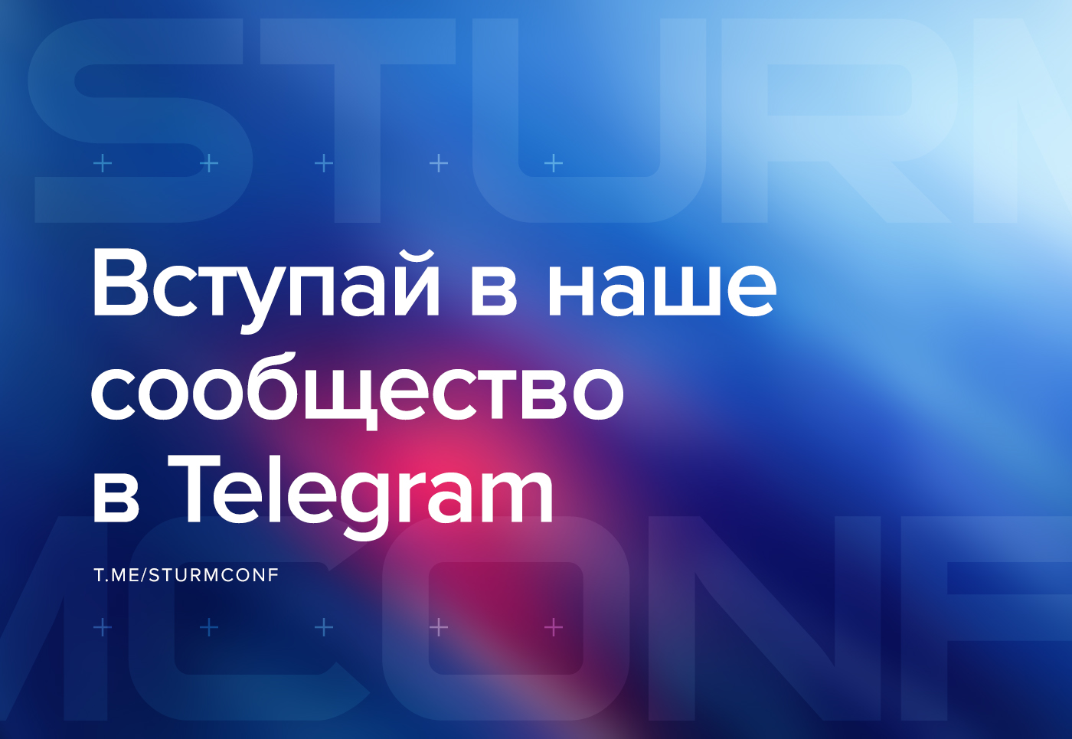

Оригинальная статья
2020-06-23

Есть вопросы к редакции ПШ, желаете подробнее обсудить материалы или нужна помощь в изучении марксистской теории?
Присоединяйтесь к нашему сообществу в Telegram:
https://t.me/sturmconf
И подписывайтесь на наш Telegram-канал:https://t.me/politsturm

Оригинальная статья

